【申込先】定員150⼈ 満員になり次第締め切らせていただきます

① E-mail laboseminar@toilet.or.jp (NPO法⼈⽇本トイレ研究所)
② FAX 03-6809-1412 (NPO法⼈⽇本トイレ研究所）
※開催前に受講票をメールまたはFAXでお送りいたします
※定員に達した場合は入場をお断りすることがございますので、事前申し込みをお願いいたします
※定員は変更させていただく場合がございます

ふりがな
名前
勤務先 |  | 部署
連絡先 住所 | □自宅 □勤務先 ※どちらかにレ印をお付け下さい。  〒
TEL |  | FAX
E-mail | @
※ご記入いただいた個人情報は、当研究所の活動の案内等に使用させていただきますが、第三者に提供することはありません

会場アクセス

東京ビッグサイト 会議棟1階 レセプションホールB

●ゆりかもめ「国際展⽰場正⾨駅」下⾞ 徒歩３分
●りんかい線「国際展⽰場駅」下⾞ 徒歩７分

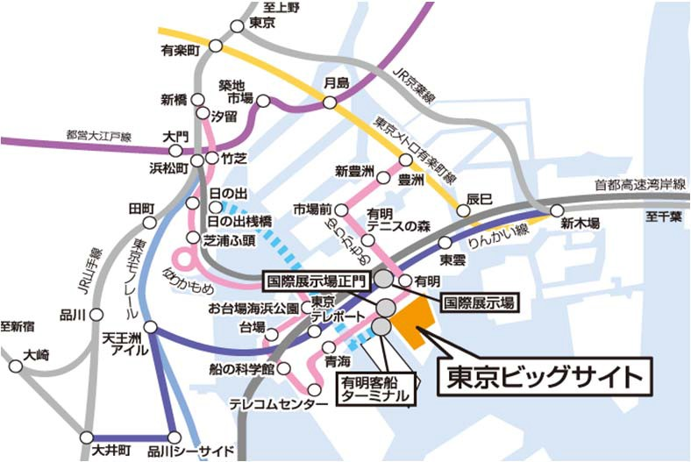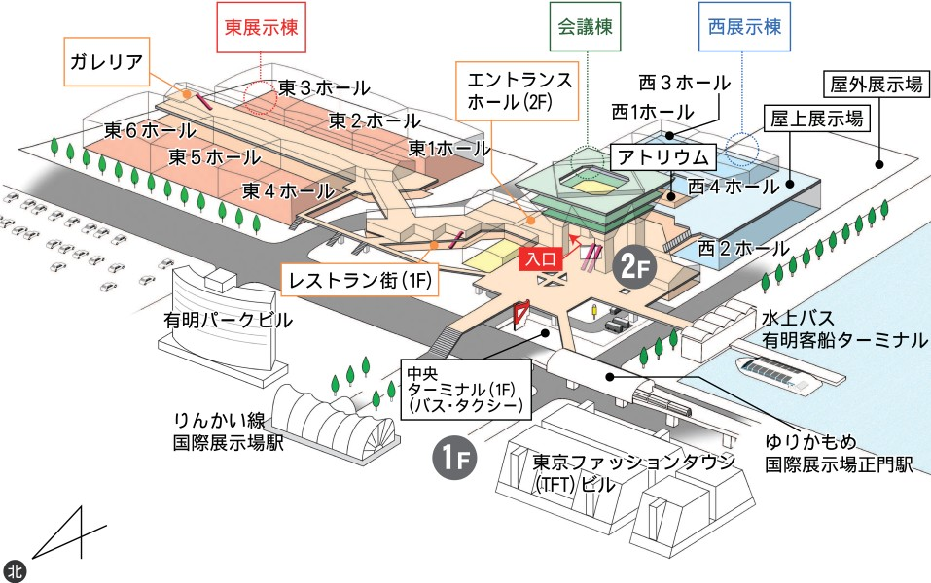
●⽔上バス「有明客船ターミナル」下船 徒歩２分

問合先

特定非営利活動法人日本トイレ研究所 〒105-0004 東京都港区新橋 5-5-1 IMCビル新橋 9F TEL：03-6809-1308 FAX：03-6809-1412 E-mail：laboseminar@toilet.or.jp

